

Τμήμα Πληροφορικής και Τηλεπικοινωνιών του Πανεπιστημίου Ιωαννίνων

TRAINING TRACKER

Ανάπτυξη Εφαρμογών Ιστού και Βάσεων

1η Εργασία

ΜΑΡΙΑ ΑΛΕΞΑΝΔΡΑ ΝΤΟΝΤΟΥ

2799

Περιεχόμενα

Εισαγωγή 3

Περιγραφή Σκοπού Εφαρμογής 3

Δομή Εφαρμογής 3

Βάση Δεδομένων 6

Κύριες Λειτουργίες Χρηστών 8

Τεχνικές Λεπτομέριες 9

Συμπερασματα και Μελλοντικες Επεκτασεις 10

Σύστημα Επιτευγμάτων (Achievements & Badges) 10

Ενίσχυση Ασφάλειας και Ιδιωτικότητας 10

Χρήση 11

Σύνδεση/ Εγγραφή / Αποσύνδεση 11

Προφίλ 12

Στόχοι 13

Παρακολούθη Προόδου 14

Δημιουργία Πλάνου Προπόνησης, Έναρξη και Ολοκλήρωση του. 14

Ασκήσεις 15

Dashboard 16

ΠΑΡΑΡΤΗΜΑ: ΣΥΝΕΙΣΦΟΡΑ ΜΕΛΩΝ ΟΜΑΔΑΣ 16

# Εισαγωγή

## Περιγραφή Σκοπού Εφαρμογής

Η εφαρμογή έχει ως σκοπό την οργάνωση και την παρακολούθηση των προπονήσεων των χρηστών, σε ένα ευχάριστο και εύχρηστο περιβάλλον. Μπορούν να δημιουργούν τα δικά τους ατομικά πλάνα προπονήσεων με προτεινόμενες ασκήσεις, να παρακολουθούν την πρόοδο τους, μέσα τόσο από τα στατιστικά γραφήματα όσο και από τα στοιχεία παιχνιδοποίησης που περιλαμβάνονται στις λειτουργίες της εφαρμογής. (όπως η μπάρα προόδου και το σύστημα πόντων XP για την ολοκλήρωση επιπέδων).

# Δομή Εφαρμογής

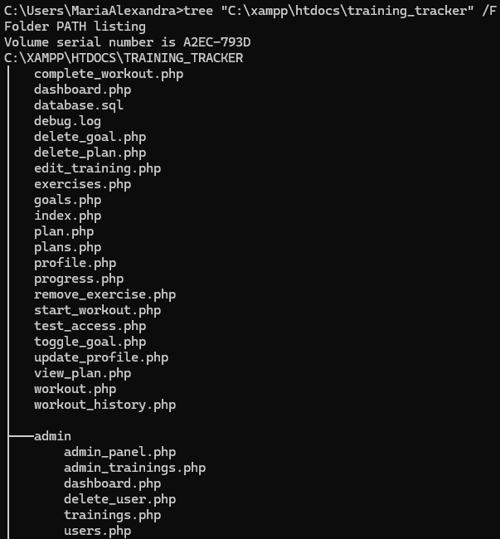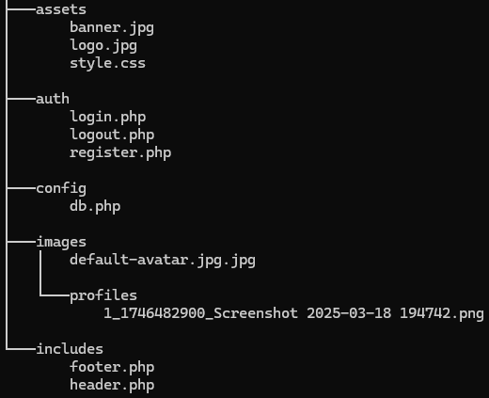

Η εφαρμογή είναι οργανωμένη σε αρχεία και φακέλους που διαχωρίζουν τη λειτουργικότητα σε ενότητες, ώστε να διευκολύνεται η συντήρηση, η επέκταση και η αναγνωσιμότητα του κώδικα. Η δομή της εφαρμογής φαίνεται και στην παραπάνω εικόνα.

Το backend κομμάτι της εφαρμογής βασίζεται σε PHP, ενώ το frontend σε HTML5, CSS και JavaScript. Στον παρακάτω πίνακα φαίνονται όλα τα συστατικά της εφαρμογής, σε ποιά κατηγορία ανήκουν και ποια είναι η λειτουργικότητα τους.

|  |  |
| --- | --- |
| **Αρχείο** | **Περιγραφή** |
| index.php | Αρχική σελίδα της εφαρμογής. |
| dashboard.php | Κεντρικός πίνακας χρήστη με γενική επισκόπηση. |
| complete_workout.php | Ολοκλήρωση μιας προπόνησης και αποθήκευση. |
| delete_goal.php, toggle_goal.php | Διαγραφή ή ενεργοποίηση/απενεργοποίηση στόχων. |
| delete_plan.php, view_plan.php, plans.php | Διαχείριση και προβολή προπονητικών πλάνων. |
| edit_training.php | Επεξεργασία υπάρχουσας προπόνησης. |
| exercises.php | Προσθήκη ή διαχείριση ασκήσεων. |
| goals.php | Σελίδα στόχων του χρήστη. |
| plan.php | Δημιουργία ή επεξεργασία προπονητικού πλάνου. |
| profile.php, update_profile.php | Προβολή και επεξεργασία προφίλ χρήστη. |
| progress.php | Παρακολούθηση προόδου. |
| remove_exercise.php | Αφαίρεση άσκησης από πρόγραμμα. |
| start_workout.php | Έναρξη νέας προπόνησης. |
| workout.php, workout_history.php | Τρέχουσες και προηγούμενες προπονήσεις. |
| debug.log | Αρχείο καταγραφής για σφάλματα ή πληροφορίες ανάπτυξης. |
| Admin/ | |
| admin_panel.php | Κεντρική σελίδα διαχειριστή. |
| dashboard.php | Στατιστικά και εποπτεία χρηστών/προπονήσεων |
| users.php, delete_user.php | Διαχείριση χρηστών. |
| trainings.php, admin_trainings.php | Προβολή όλων των προπονήσεων του συστήματος. |
| Assets/ | |
| style.css | Αρχείο μορφοποίησης (CSS). |
| Auth/ | |
| login.php, logout.php, register.php | Είσοδος, έξοδος, και εγγραφή χρηστών. |
| config/ | |
| db.php | Ρυθμίσεις σύνδεσης με τη βάση δεδομένων. |
| includes/ | |
| header.php, footer.php | Κοινά μέρη HTML (π.χ. navbar, υποσέλιδο). |

# Βάση Δεδομένων

Η βάση έχει υλοποιηθεί σε ΣΔΒΔ MySQL, με χρήση του ολοκληρωμένου περιβάλλοντς XAMPP. Στον παρακάτω πίνακα φαίνοντα όλοι οι πίνακες της βάσης, τα πεδία τους και ο σκοπός τους.

|  |  |  |
| --- | --- | --- |
| **Πίνακας** | **Πεδία** | **Περιγραφή** |
| exercises | Title, description, id, muscle_group, category, image | Περιέχει τις διαθέσιμες ασκήσεις του συστήματος. Τροφοδοτεί τις φόρμες δημιουργίας πλάνων με επιλογές ασκήσεων. |
| goals | Id, user_id, description, target_date, completed | Στόχοι που ορίζει κάθε χρήστη. Βοηθά στην παρακολούθηση της προόδου σε σχέση με προσωπικούς στόχους. |
| plan_exercises | Id, plan_id, exercise_id, sets, reps | Συσχετίζει ασκήσεις με προπονητικά πλάνα. Ορίζει ποιες ασκήσεις γίνονται, με πόσα σετ/επαναλήψεις και ποια μέρα. |
| progress | Id, user_id, date, notes, weight, performance_rating | Καταγραφή της προόδου χρηστών. Επιτρέπει τον χρονικό έλεγχο της εξέλιξης φυσικής κατάστασης. |
| users | Id, username, email, password, role, xp, level, profile_pic | Πίνακας χρηστών του συστήματος. Διαχείριση στοιχείων σύνδεσης και ρόλων (user/admin). |
| workout_logs | Id, user_id, plan_id, duration_minutes, completed_at | Καταγραφή ολοκληρωμένων workouts από τους χρήστες. Ιστορικό προπονήσεων για την παρακολούθηση δραστηριότητας. |
| workout_plans | Id, user_id, name, day | Πίνακας με τα διαθέσιμα προπονητικά πλάνα. Ορισμός και οργάνωση των εβδομαδιαίων ή εξατομικευμένων πλάνων. |

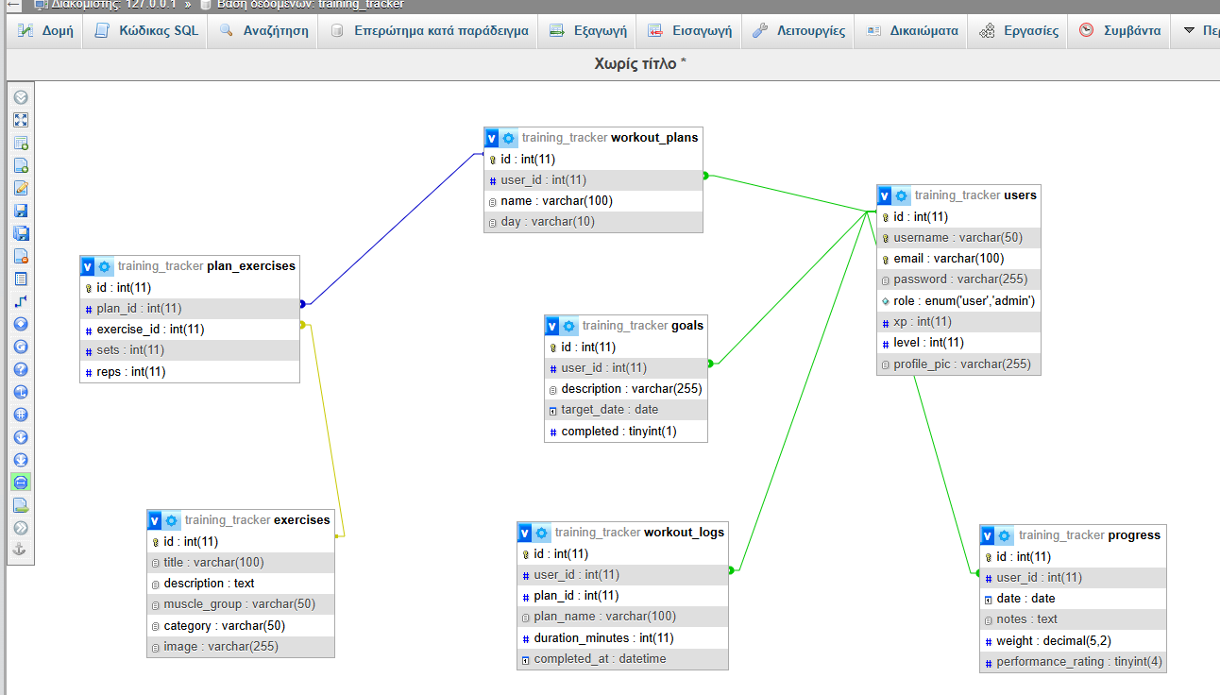Οι σχέσεις μεταξύ των πινάκων φαίνονται στις παρακάτω εικόνες.

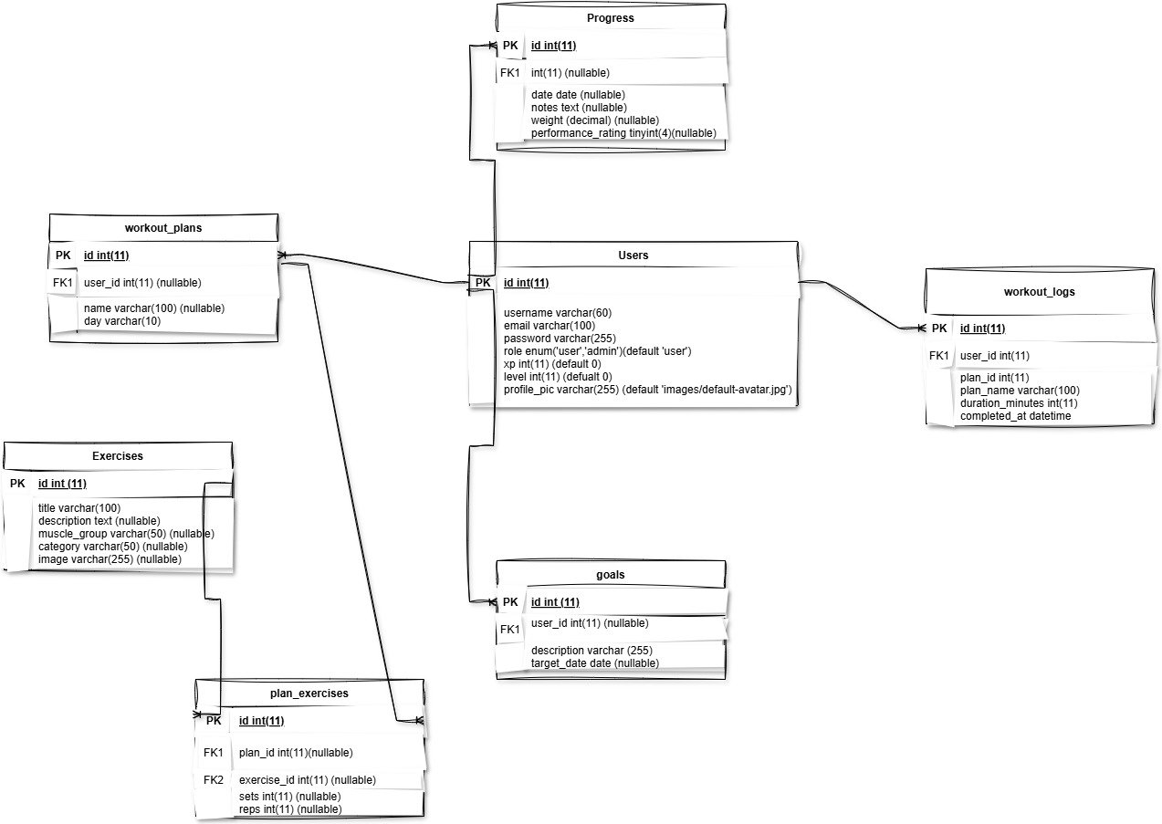

# Κύριες Λειτουργίες Χρηστών

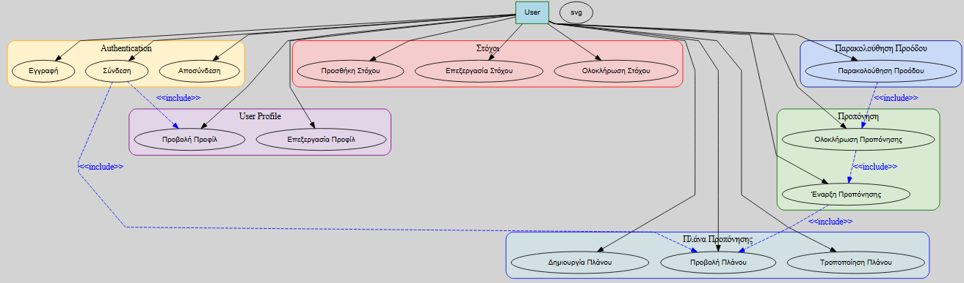Οι κύριες λειτουργίες των χρηστών είναι:

* Εγγραφή και Σύνδεση
* Προβολή και Επεξεργασία
* Διαχείριση Προσωπικών Στόχων
* Δημιουργία, προβολή και τροποποίηση πλάνων
* Έναρξη και Ολοκλήρωση Προπόνησης
* Παρακολούθηση Προόδου

# Τεχνικές Λεπτομέριες

|  |  |
| --- | --- |
| **Κατηγορία** | **Περιγραφή** |
| Frontend | HTML, CSS (μέσω assets/style.css), JavaScript |
| Backend | PHP (όλες οι δυναμικές λειτουργίες), χρήση συνεδριών (session) για authentication |
| Σύνδεση DB | Ορίζεται στο config/db.php με χρήση mysqli |
| Διαχείριση χρηστών | CRUD λειτουργίες για χρήστες, στόχους, πλάνα και ιστορικό |
| Admin Panel | Χωριστός φάκελος admin/ με αρχεία για πλήρη διαχείριση (χρηστών, προπονήσεων) |
| Έλεγχος Πρόσβασης | Έλεγχος αν ο χρήστης είναι admin πριν την πρόσβαση σε admin/ σελίδες |
| Αρχεία περιβάλλοντος | header.php, footer.php στον φάκελο includes/ για επαναχρησιμοποίηση |
| Ανέβασμα εικόνων | Ανεβάζονται στον φάκελο images/profiles/ |
| Ασφάλεια | Δεν γίνεται χρήση hashing για password |
| Δομή έργου | Οργανωμένοι φάκελοι ανά ρόλο: auth/, config/, admin/, assets/, includes/ εν μέρη. |

# Συμπερασματα και Μελλοντικες Επεκτασεις

Η ανάπτυξη της πλατφόρμας Training Tracker αποτέλεσε μια πρακτική εφαρμογή των γνώσεών μου σε μοντέρνες web τεχνολογίες και σχεσιακές βάσεις δεδομένων. Η πλατφόρμα δημιουργήθηκε για να:

* Προσφέρει μια ολοκληρωμένη λύση διαχείρισης προγραμμάτων προπόνησης.
* Κινητροποιήσει χρήστες μέσω στοιχείων παιχνιδοποίησης.
* Εξατομικεύσει την εμπειρία προπόνησης με έξυπνους στόχους και αναλυτική παρακολούθηση προόδου.

Για μελλοντικές επεκτάσεις σκοπεύουμε να προσθέσουμε

### Σύστημα Επιτευγμάτων (Achievements & Badges)

Στο προσεχές μέλλον, σχεδιάζεται η υλοποίηση ενός συστήματος επιτευγμάτων, για να ενισχυθεί το κίνητρο των χρηστών και να καλλιεργηθεί η συνέπεια στην προπόνηση, προβλέπεται η προσθήκη ενός δυναμικού συστήματος επιτευγμάτων. Οι χρήστες θα αποκτούν badges για milestones όπως η ολοκλήρωση συγκεκριμένου αριθμού προπονήσεων, η συνεχόμενη καταγραφή προόδου, ή η βελτίωση χρόνων και τεχνικής. Τα επιτεύγματα αυτά θα λειτουργούν ως επιβράβευση και θα ενισχύουν τη δέσμευση των αθλητών ή των προπονητών με την εφαρμογή, δημιουργώντας ένα θετικό κύκλο ενίσχυσης της απόδοσης.

### Ενίσχυση Ασφάλειας και Ιδιωτικότητας

Με την καταγραφή ευαίσθητων δεδομένων προπόνησης και επιδόσεων, είναι ζωτικής σημασίας η ενίσχυση της ασφάλειας του Training Tracker. Στο μέλλον, θα ενσωματωθούν προηγμένα μέτρα προστασίας όπως έλεγχος ταυτότητας δύο παραγόντων (2FA) και κρυπτογράφηση δεδομένων . Έτσι διασφαλίζεται η ιδιωτικότητα των προσωπικών πληροφοριών και ενισχύεται η εμπιστοσύνη των χρηστών προς την πλατφόρμα.

# Χρήση

### Σύνδεση/ Εγγραφή / Αποσύνδεση

Ο χρήστης εισάγει ή να δημιουργήσει τα διαπιστευτήριά του για να αποκτήσει πρόσβαση στις προσωπικές του λειτουργίες. Με επιτυχία, μεταφέρεται στον πίνακα ελέγχου. Ο χρήστης μπορεί να αποσυνδεθεί για να τερματίσει την τρέχουσα συνεδρία.

Την πρώτη φορά που θα βρεθεί στην σελίδα (index.php) θα δει για αρχή την παρακάτω σελίδα.

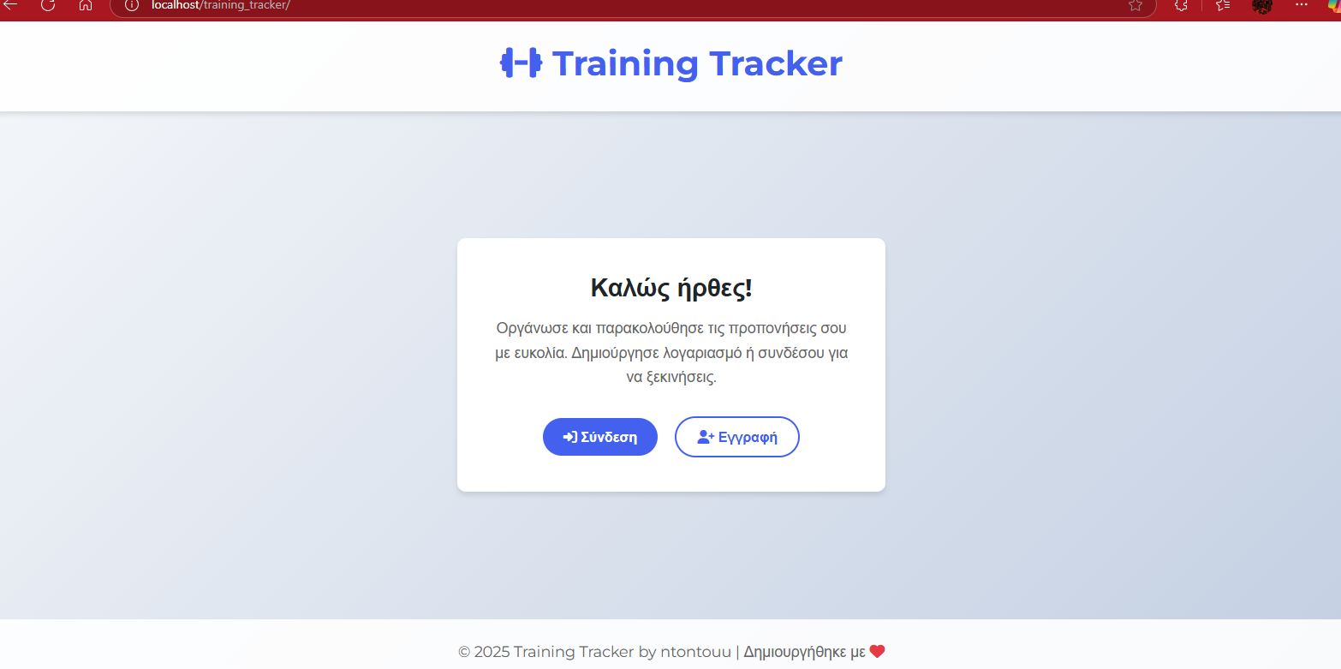

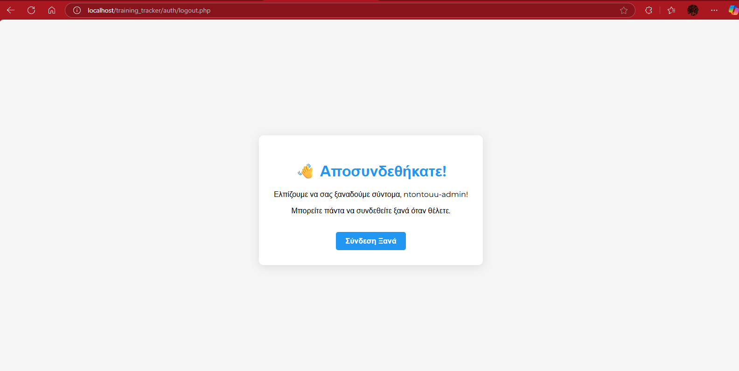Μέτα την πρώτη επαφή κατά βάση τις παρακάτω. 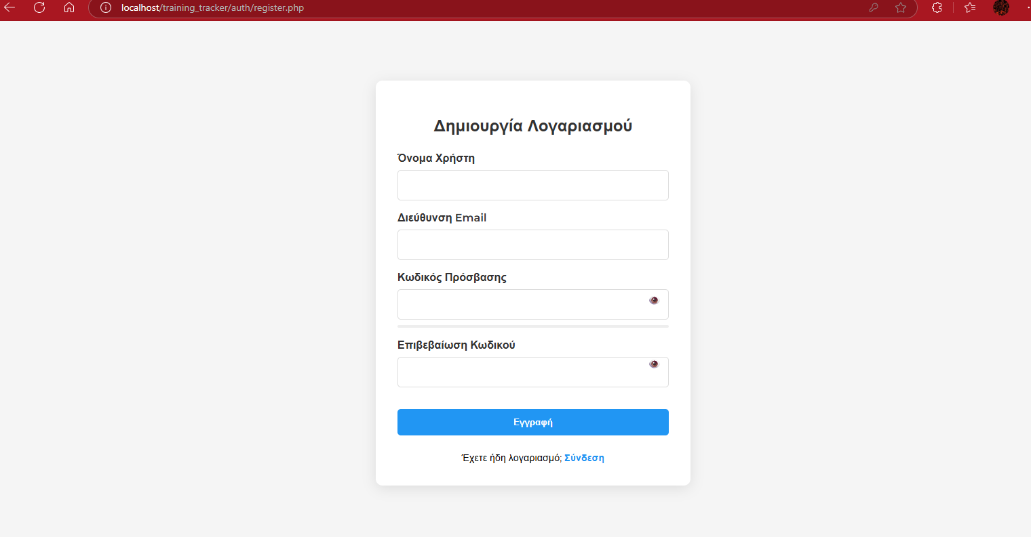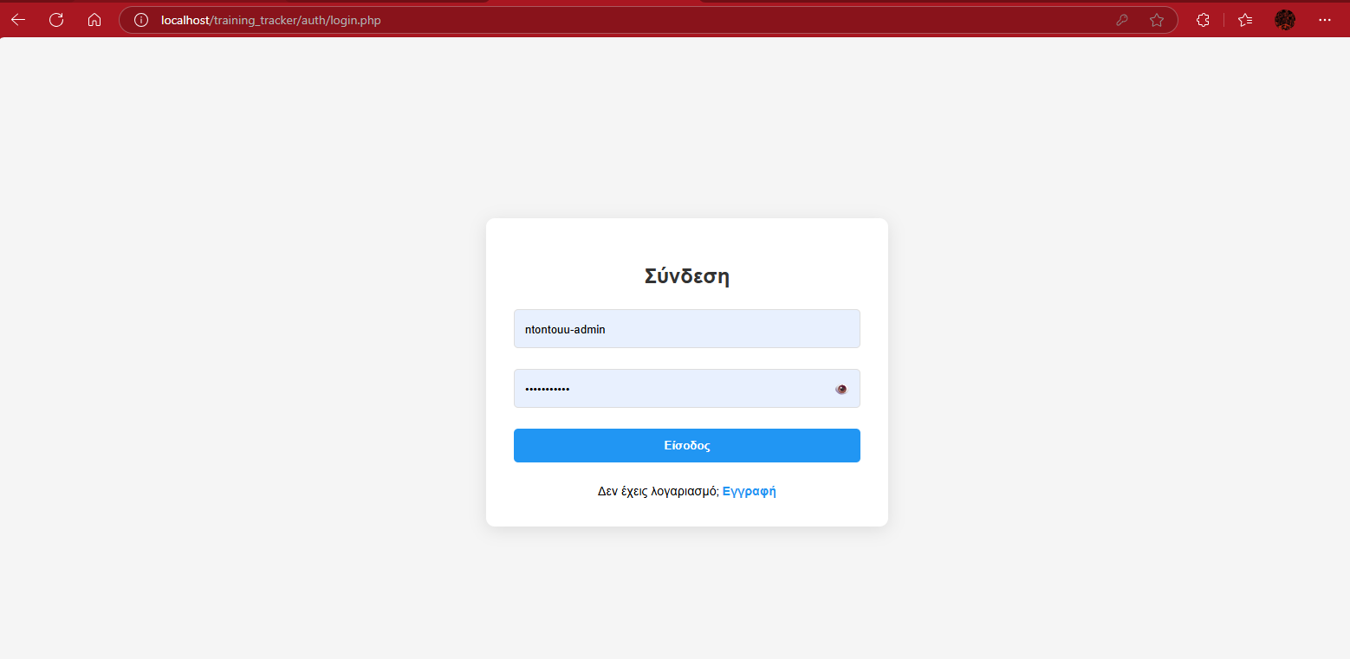

### Προφίλ

Προβάλλονται βασικές πληροφορίες του χρήστη (όνομα, XP ,επίπεδο, κλπ). Παρέχεται δυνατότητα επεξεργασίας στοιχείων.

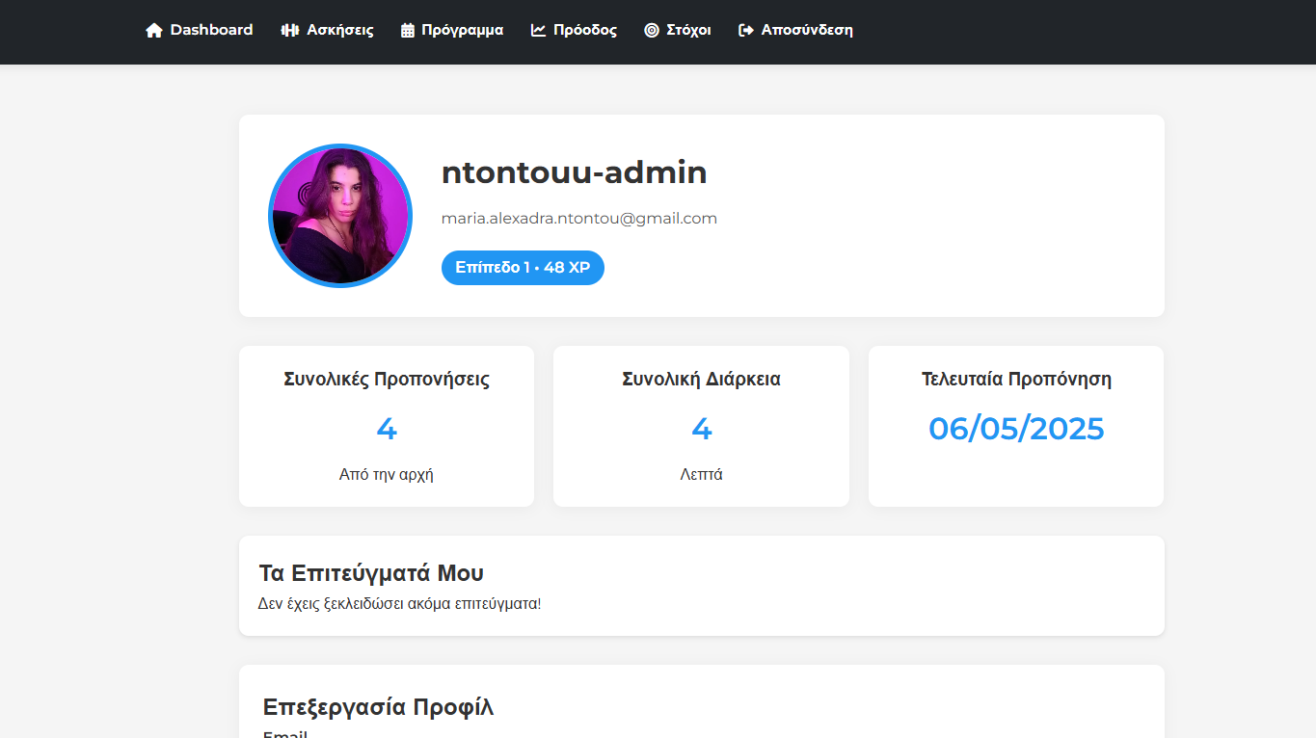

### Στόχοι

Οι χρήστες μπορούν να προσθέσουν, επεξεργαστούν ή ολοκληρώσουν στόχους, όπως "Κοιλιακοί μέχρι [ημερομηνία]". Ολοκληρωμένοι στόχοι εμφανίζονται διακριτά.

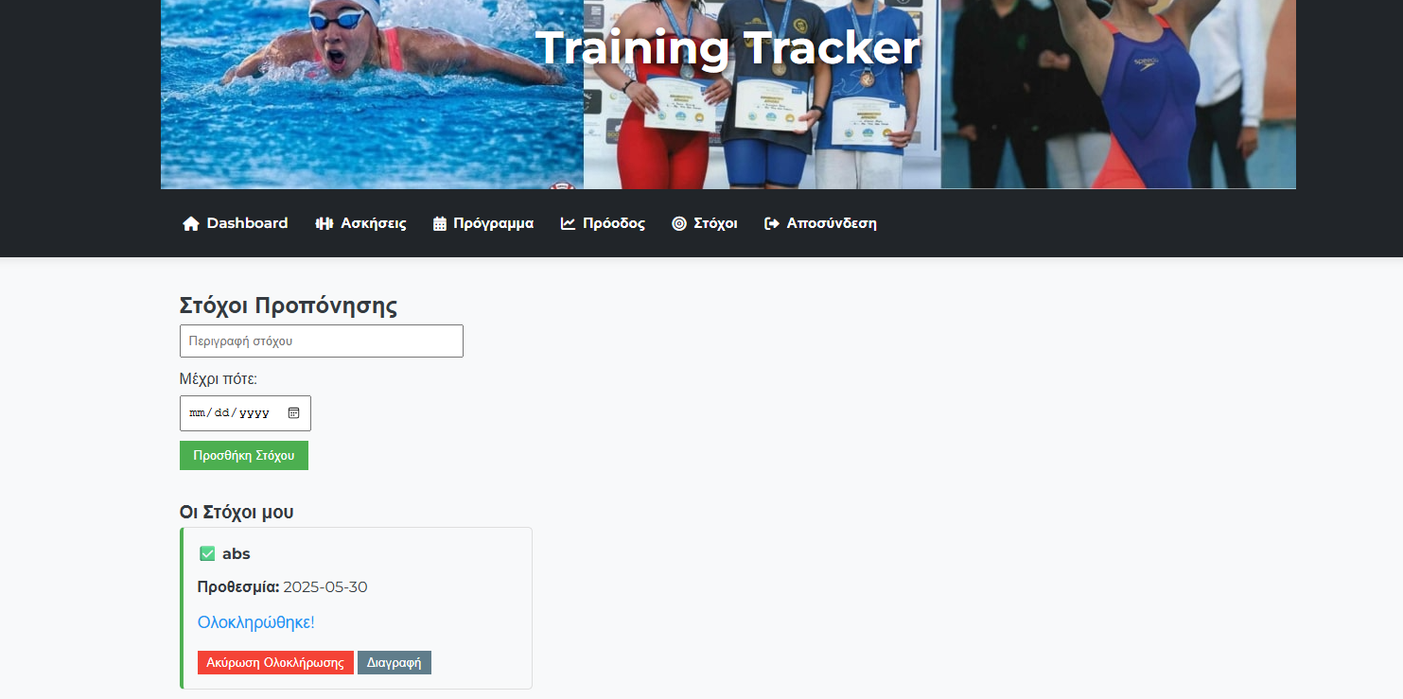

### Παρακολούθη Προόδου

Ο χρήστης μπορεί να δει γραφήματα ή στατιστικά που δείχνουν την εξέλιξή του μέσα στον χρόνο (π.χ. βάρος), καθώς και να προσθέσει και σχόλια.

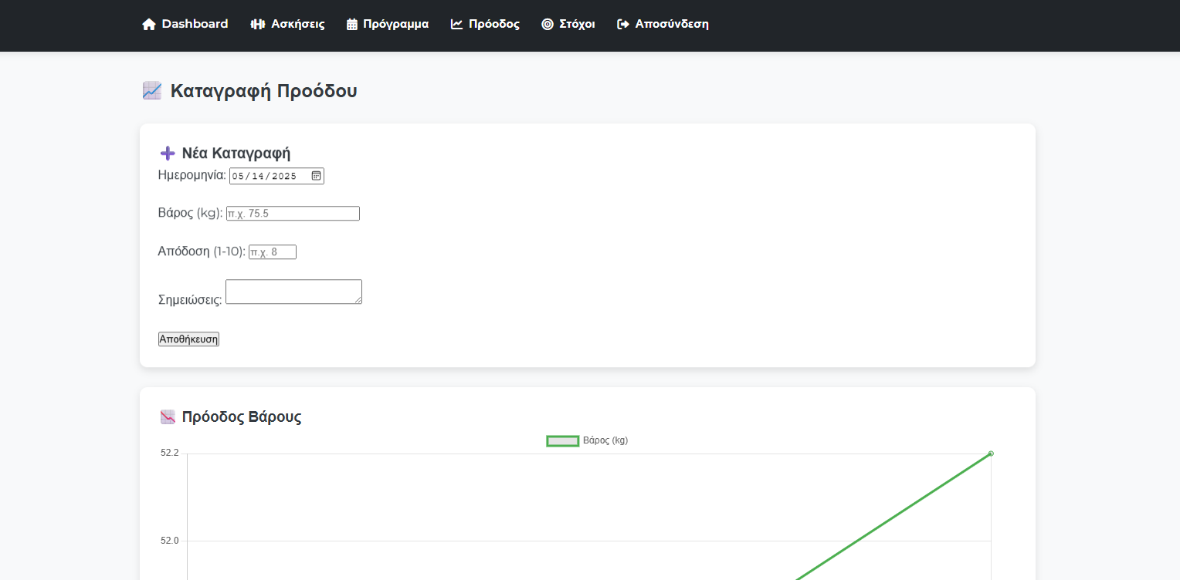

### Δημιουργία Πλάνου Προπόνησης, Έναρξη και Ολοκλήρωση του.

Ο χρήστης μπορεί να δημιουργήσει νέο πρόγραμμα προπόνησης (π.χ. 3 μέρες την εβδομάδα, cardio & βάρη). Υπάρχει δυνατότητα τροποποίησης μελλοντικά. Με την έναρξη, ξεκινά χρονόμετρο ή παρακολούθηση ασκήσεων. Με την ολοκλήρωση, τα δεδομένα καταγράφονται και σχετίζονται με το πλάνο.

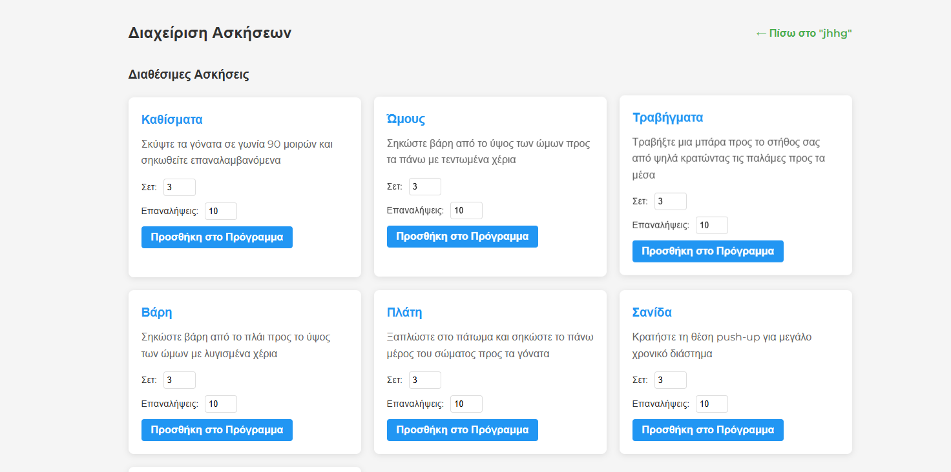

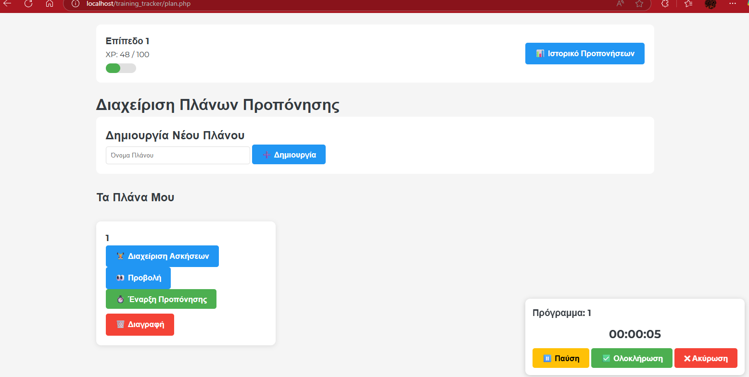

### Ασκήσεις

Οι σελίδα των ασκήσεων περιλαμβάνει διάφορες ασκήσεις γυμναστικής με μικρή περιγραφή για το πως να εκτελεστούν.

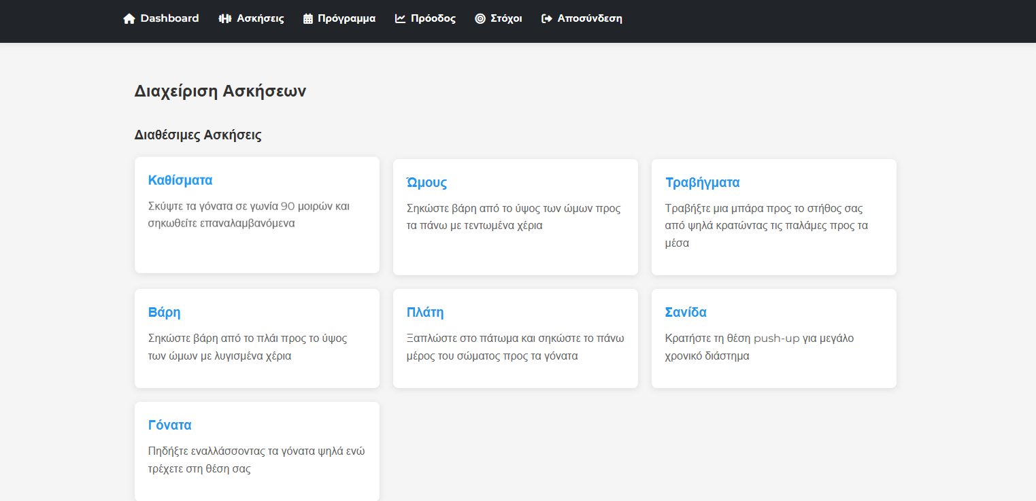

### Dashboard

Η σελίδα Dashboard αποτελεί το κεντρικό σημείο του χρήστη στην εφαρμογή FitQuest, παρέχοντας προσωποποιημένες πληροφορίες σχετικά με την πρόοδό του. Περιλαμβάνει καλωσόρισμα με το επίπεδο και τα XP του χρήστη, γραφική απεικόνιση της προόδου του προς το επόμενο επίπεδο, συνοπτικά στατιστικά της εβδομάδας (προπονήσεις, σετ, επαναλήψεις), διαδραστικό γράφημα δραστηριότητας, καθώς και λίστα με τις πιο πρόσφατες προπονήσεις του. Επιπλέον, διαθέτει γρήγορες ενέργειες για μετάβαση σε άλλες βασικές σελίδες, όπως το πλάνο προπόνησης, οι ασκήσεις και το προφίλ.

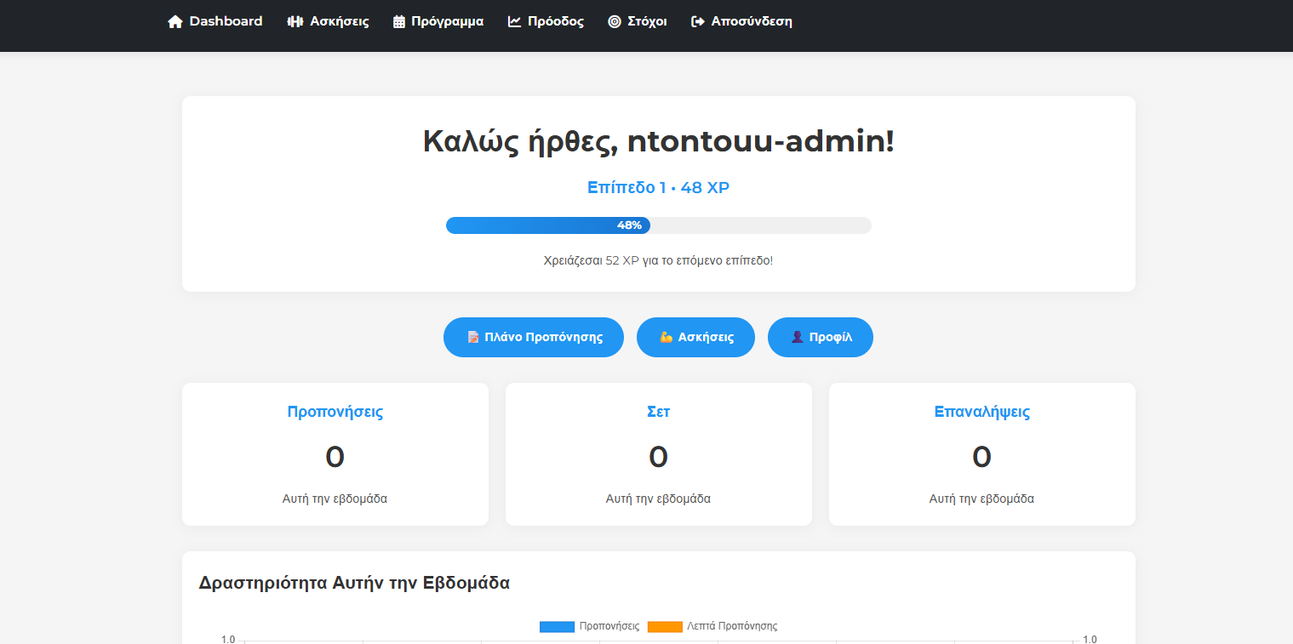

# ΠΑΡΑΡΤΗΜΑ: ΣΥΝΕΙΣΦΟΡΑ ΜΕΛΩΝ ΟΜΑΔΑΣ

Μαρία – Αλεξάνδρα Ντόντου

Σχεδιασμός και υλοποίηση της βάσης δεδομένων, Ανάπτυξη του backend API, Ενσωμάτωση των στοιχείων παιχνιδοποίησης, Διαχείριση Git repository, Σχεδιασμός και υλοποίηση του frontend, Σχεδιασμός του UI/UX, Τεκμηρίωση και συγγραφή οδηγιών χρήσης.